лекция 9

9 ВОЗВЕДЕНИЕ ЗЕМЛЯНОГО ПОЛОТНА НА ЗАСОЛЕННЫХ ГРУНТАХ

9.1 Общие положения
К засоленным грунтам относятся грунты, содержащие в верхней метровой толще более 0,3% по массе легкорастворимых – хлористых, сернокислых и углекислых солей натрия, кальция и магния. Почвы, содержащие в поверхностных слоях до глубины 1-2 м в свободном состоянии более 1% легкорастворимых солей, называют солончаками.
Основными факторами появления засоленных грунтов являются искусственное орошение хлопчатника и других посевных, минерализованные грунтовые воды близко залегаемые к поверхности земли, затрудненный сток поверхностных вод и превышение количества испарения от количества атмосферных осадков, обусловленный климатическим условием региона.
Анализ литературных материалов показывает, что в засоленных грунтах земляного полотна очень часто встречаются: NaCl, Na2SO4·10Н2O, МgSO4·7Н2O, МgCL2·6Н2O, CaCL2·6Н2O, NaНCO3, Na2CO3·10Н2O, CaCO3, CaSO4·2Н2O и другие соли.
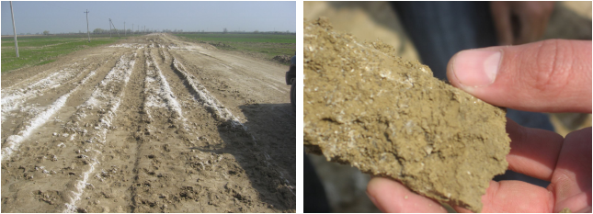
Рис. 9.1.1 – Земляное полотно из засоленного грунта и кристаллы соли в составе грунта
Засоленные грунты распространены в основном в сухих засушливых зонах и занимают 240 млн. гектаров площади всего земного шара. В странах СНГ засоленные грунты распространены в Казахстане, в республиках Центральной Азии, на территориях северно - восточного Кавказа и юго-восточной Украины, которые занимают в общем 120,8 млн. гектаров площади.
Легкорастворимые соли в присутствии воды понижают водоустойчивость грунтов земляного полотна, кроме того, избыток солей, превышающий возможное растворение их в содержащейся в грунте влаге, препятствует уплотнению засоленного грунта до оптимальной плотности, соответствующей незаселенному грунту того же гранулометрического состава. Поэтому не всякий засоленный грунт пригоден для возведения земляного полотна. Возможность использования того или иного засоленного грунта устанавливают в результате лабораторного анализа, на основе классификации грунтов по качественному характеру и степени засоления.
Основными типами засоленных грунтов являются солончаковые и солонцовые, а также такырные грунты (такыры).
Солонцы (солонец) – это засоленные грунты, содержащие в поверхностных слоях в свободном состоянии более 1 % легкорастворимых хлористых, сернокислых и углекислых солей натрия, кальция и магния.
В отличие от солончаков, солонцы содержат водорастворимые соли не в самом верхнем горизонте, а на некоторой глубине.
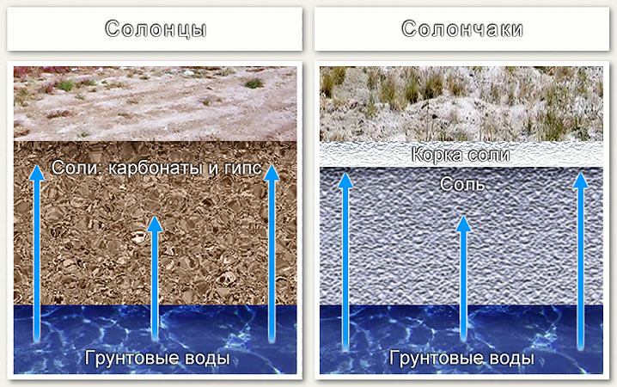

Солонча́к – тип почвы, характеризующийся наличием в верхних горизонтах легкорастворимых солей в количествах, препятствующих развитию большинства растений, за исключением галофитов, которые также не образуют сомкнутого растительного покрова.
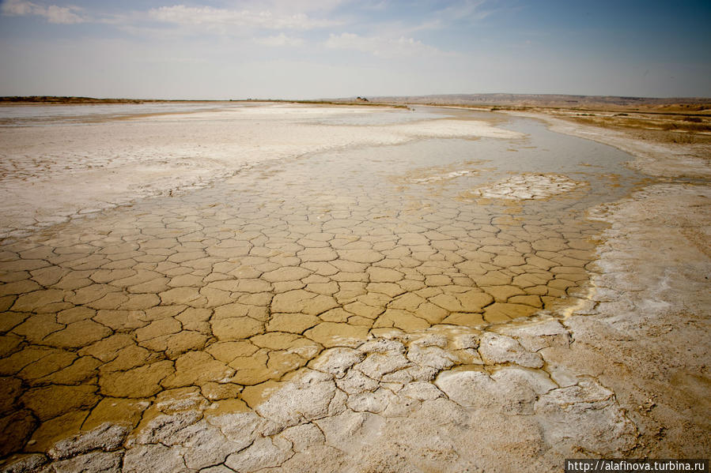
Рис 9.1.2 – Солончак
Такы́р — форма рельефа, образуемая при высыхании засолённых почв в пустынях и полупустынях. Для такыра характерны трещины усыхания, образующие характерный узор на глинистом грунте. Размеры такыра от нескольких квадратных метров до нескольких квадратных километров.
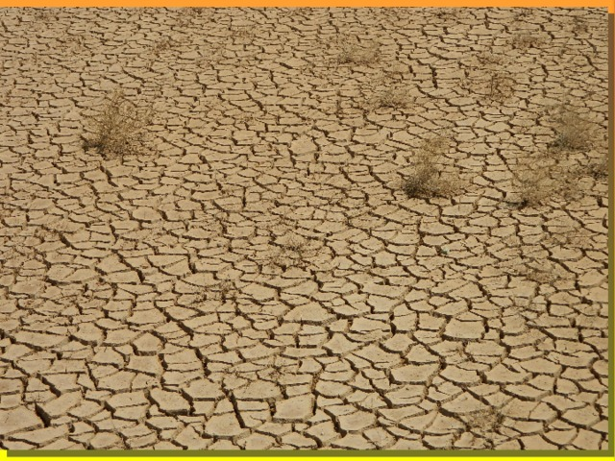
Рис. 9.1.3 – Такыры
Степень засоления грунтов характеризуют средним, выраженным в процентах от массы сухого грунта, суммарным содержанием легкорастворимых солей (хлористого натрия, сернокислого натрия, углекислого натрия и др.) в слое грунта, подлежащего перемещению в насыпь. Качественный характер засоления характеризуют отношением содержания в грунте ионов хлора Сl к содержанию SO₄. Так, по принятой дорожной классификации по качественному засолению выделяют грунты, указанные в табл. 9.1.1.
Таблица – 9.1.1 – Классификация засоленных грунтов
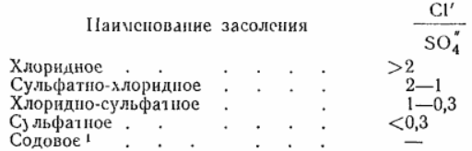
Засоленные грунты по степени засоления классифицируют с учетом качественного характера последнего, согласно табл. 9.1.2.
Таблица 9.1.2 - Классификация грунтов по степени засоления
Грунты | Среднее суммарное содержание солей в используемом слое грунта, % по весу
Грунты | хлоридное и сульфатано-хлоридное засоление | сульфатное, хлоридно-сульфатное и содовое засоление
Слабозасоленные | 0,3-1 | 0,3-0,5
Среднезасоленные | 1-5 | 0,5-2
Снльнозасоленные | 5-8 | 2-5
Избыточнозасоленные | > 8 | >5

Возможность использования засоленных грунтов для возведения земляного полотна устанавливается в зависимости от степени и качественного характера засоления грунта легкорастворимыми солями:
Г рунты | Пригодность для возведения земляного полотна
Слабозасоленные | Пригодны
Среднезасоленные | Пригодны
Снльнозасоленные | Пригодны с дополнительными мероприятиями¹
Избыточнозасоленные | Непригодны
Примечание. Содержание труднорастворимых солей (гипса) при отсыпке грунта в насыпь допускается при 1-м и 2-м типах местности в количестве не более 30% по весу средней пробы, при 3-м типе местности — нс более 20%, помимо содержания легкорастворимых солей в количествах, ис превышающих допускаемые
При прохождении трассы по участкам местности с избыточнозасоленными грунтами необходимо разработать и сравнить варианты:
а) обхода этих участков;
б) устройства земляного полотна из привозных незасоленных или слабозасоленных грунтов, желательно дренирующих, спринятием мер против их засоления (максимальное возвышение низа дорожной одежды над уровнем грунтовых вод, указанное для данного грунта в табл. 9.1.3, или устройство капилляропрерывающих прослоек.
Таблица 9.1.3 – Наименьшее возвышение низа дорожной одежды (в наиболее низком месте поперечного профиля) над уровнем 1рунтовых вод в весенний период, м
Грунт земляного полотна | Слабозасоленные и среднезасоленные грунты | Сильнозасоленные грунты
Пески средние и мелкие, супеси легкие крупные | 0,5 | 0,7
Пески пылеватые, супеси легкие | 0,9 | 1,1
Суглинки тяжелые, глин | 1,4 | 1,6
Супеси пылеватые и тяжелые пылеватые, суглинки легкие, легкие пылеватые и тяжелые пылеватые | 1,6 | 1,9
При устройстве насыпей из сильнозасоленных грунтов пылеватых разновидностей сульфатного засоления на пониженных местах с ограниченным стоком подземных вод рационально увеличивать возвышение низа дорожной одежды над уровнем грунтовых вод до 2,2-2,4 м путем увеличения высоты насыпи или понижения уровня грунтовых вод при помощи дренажа
При сильнозасоленных связных грунтах (глины, суглинки, тяжелые и тяжелые пылеватые супеси) и невозможности обеспечения возвышения низа дорожной одежды над уровнем грунтовых вод, указанного в табл. 9.1.3, для повышения устойчивости земляного полотна и предотвращения избыточного засоления по капиллярам грунта верхних слоев в теле насыпи на всю ее ширину на глубине 65 - 75 см или непосредственно под одеждой устраивают капилляропрерывающую прослойку толщиной 15 - 20 см из гравия размером 10 - 20 мм. Для предохранения прослойки от загрязнения грунтом снизу и сверху ее укладывают слои крупного песка или каменной мелочи толщиной 3 - 5 см.

9.2 Конструкции земляного полотна
При постройке дорог на засоленных грунтах рекомендуются следующие основные типы поперечных профилей земляного полотна:
- кювет-резервный профиль (рис. 9.2.1, а, в);
- безрезервпый профиль (рис. 9.2.1, б);
- коллекторный профиль (рис. 9.2.1, д).
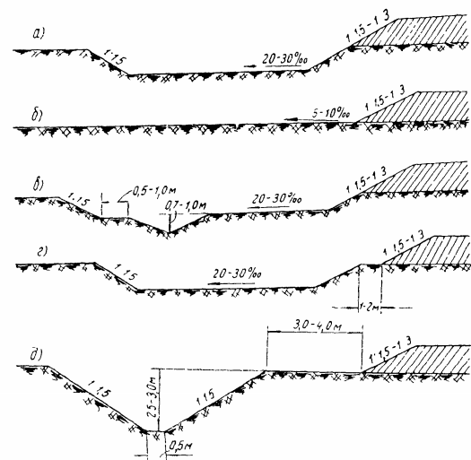

Рис. 9.2.1 – Поперечные профили земляного полотна на засоленных грунтах

Кювет-резервный профиль применяется при глубине залегания грунтовых вод не менее 1,0—1,5 м с тем, чтобы дно резервов находилось не менее чем на 0,20 - 0,30 м выше наивысшего уровня грунтовых вод (возможного в зимне-весенний период).
Безрезервный профиль, при котором насыпь устраивают из привозного грунта или за счет равномерной срезки верхнего слоя грунта (20 - 30 см) в полосе шириной до 25 - 30 м в каждую сторону от оси дороги, предусматривается на солончаках при высоком уровне грунтовых вод и затрудненном стоке. При этом возведение насыпи из верхнего слоя грунта не рекомендуется на солончаках с избыточным засолением в верхних горизонтах.
Для лучшего отвода воды вдоль внешних краев резервов на расстоянии 0,5 - 1,0 м устраивают продольные лотки (см. рис. 9.2.1, в).
На солончаках и солонцах с затрудненным стоком и необеспеченным отводом воды из резерва необходимо устройство берм шириной 1,5—2,0 м между подошвой насыпи и резервом (рис. 9.2.1, г).
При возведении земляного полотна на солончаках одновременно с сооружением ирригационной сети в отдельных случаях можно совмещать резервы с открытыми дренами и коллекторами глубиной до 2,5 - 3,0 м (см. рис. 9.2.1, д). В этом случае обязательно устройство берм шириной не менее 3,0 - 4,0 м между подошвой насыпи и бровкой коллектора.
Крутизна откосов насыпей, возводимых из засоленных грунтов, разрабатываемых в боковых резервах при высоте насыпей до 2 м на дорогах I—III категорий или до 1,5 м на дорогах низших категорий, назначается не более 1:3.
Крутизну откосов насыпей большей высоты, а также насыпей, сооружаемых из привозных грунтов, назначают от 1:3,5 (при слабозасоленных грунтах) до 1 :2 (при среднезасолениых и сильнозасоленных грунтах).
Крутизна откосов коллекторов и внешних откосов резервов принимается 1:1,5.
На такырах земляное полотно устраивают в насыпях высотой не менее 0,5 м. Резервы защищают от стока поверхностных вод с полевой стороны продольными валиками высотой 0,30—0,40 м. При сильнозасоленных пылеватых суглинках и супесях откосы и обочины необходимо укреплять на глубину 5 – 10 см при любой конструкции земляного полотна Материалами для укрепления откосов и обочин служат гравии, щебень, глина, местные вяжущие материалы.

9.3 Технология возведения земляного полотна в районах засоленных грунтов
Земляные работы начинают выполнять, когда влажность грунтов близка к оптимальной. Наиболее рациональными периодами в году для производства земляных работ на засоленных грунтах являются:
- на глинистых солончаках с высоким уровнем грунтовых вод – лето и осень (до начала дождей);
- на песчаных солончаках с высоким уровнем грунтовых вод – весна, начало лета.
В условиях сильного засоления грунтов при отсыпке невысоких насыпей земляные работы проводят весной, когда засоление в верхних горизонтах (резервах глубиной 0,5 м) понижается.
Технология производства работ при возведении насыпей из резервов следующая.
Тонкие корки солей, встречающиеся летом на солончаках, перед возведением насыпи срезают бульдозером с поверхности резервов и основания насыпи и отодвигают на 15—20 м от резервов.
Если степень засоления грунтов невелика, а на поверхности их имеется тонкая солевая корка, то ее раздробляют кулачковыми катками или бульдозерами и равномерно распределяют в массе грунта.
Грунт разрабатывают в резервах с перемещением в насыпь бульдозерами или автогрейдерами.
Применение грейдер-элеваторов возможно, если влажноеть грунта не превышает оптимальную и грунтовые воды залегают глубже 1м. При отеыпке грунта грейдёр-элеваторами влажность его значительно уменьшается, что требует дополнительных затрат иа уплотнение. Поэтому целесообразность применения грейдер-элеваторов должна быть установлена на основе технико-экономических расчетов.
Насыпь отсыпают послойно, учитывая допуетимую толщину слоев при уплотнении.
Насыпи из привозного грунта на солончаках отсыпают скреперами или автомобилями-самосвалами в зависимости от дальности возки; отсыпку грунта ведут «с головы». Насыпь отсыпают вначале выше рабочей отметки, но не на полную ширину земляного полотна, затем бульдозерами надвигают грунт в стороны с одновременным его уплотнением.
Засоленные грунты уплотняют при влажности, равной 0,9 от оптимальной. При больших значениях влажности на колеса катков налипает грунт, при меньших — не удается обеспечить требуемую плотность. Если необходимо, грунт перед уплотнением доувлажняют или оставляют для просушки. Укатку производят катками на пневматических шинах, примнение которых наиболее эффективно вследствие проявления вязких свойств грунтов.
Обычно весьма актуальным является вопрос об увлажнении грунта перед уплотнением, так как засоленные грунты распространены в зонах заеушливого климата.
Для уменынения количества воды при доувлажнении грунт следует уплотнять тяжелыми катками на пневматических шинах тонкими слоями при увеличенном чиеле проходов. Во избежание пересыхания грунт нужно уплотнять вслед за разравниванием.
Иногда может быть использована вода из местных засоленных водоемов. При этом необходимо тщательно исследовать пригодность воды. Значения оптимальной плотности и влажности определяют при увлажнении грунтов этой водой в лабораторных условиях. Следует учитывать, что степень заеоления открытых водоемов может очень. изменяться в завиеимости от сезона года и количества дождей.

